1. Создайте SSIS пакет для добавления 10 новых строк в таблицу ФАКТОВ.

* Написать запрос, где заджойнить все дименшены и факт. Все внешние ключи заменить на альтенативные из дименшена (например, product_id на product_name и тд).
* 10 строк из этого запроса сохранить в эксель файл.
* Этот эксель файл будет источником для SSIS пакета. Назначение – таблица фактов в вашей базе.
* В Visual Studio с помощью оператора «Уточняющий запрос» замените все альтернативные ключи первичными. На выходе должны получиться строки такого же вида, что уже существуют в таблице фактов (FK + KPI).

Заджойнила данные

select top 10 dp.ManufacturerName, dc.FirstName,dc.LastName, dc.PhoneNumber, dc.Country,fo.OrderDate

from Fct_Order fo

join Dim_Salesperson ds on fo.salespersonID= ds.salespersonID

join Dim_Customer dc on fo.CustomerID= dc.CustomerID

join Dim_Product dp on fo.ProductID = dp.ProductID

order by dp.ManufacturerName

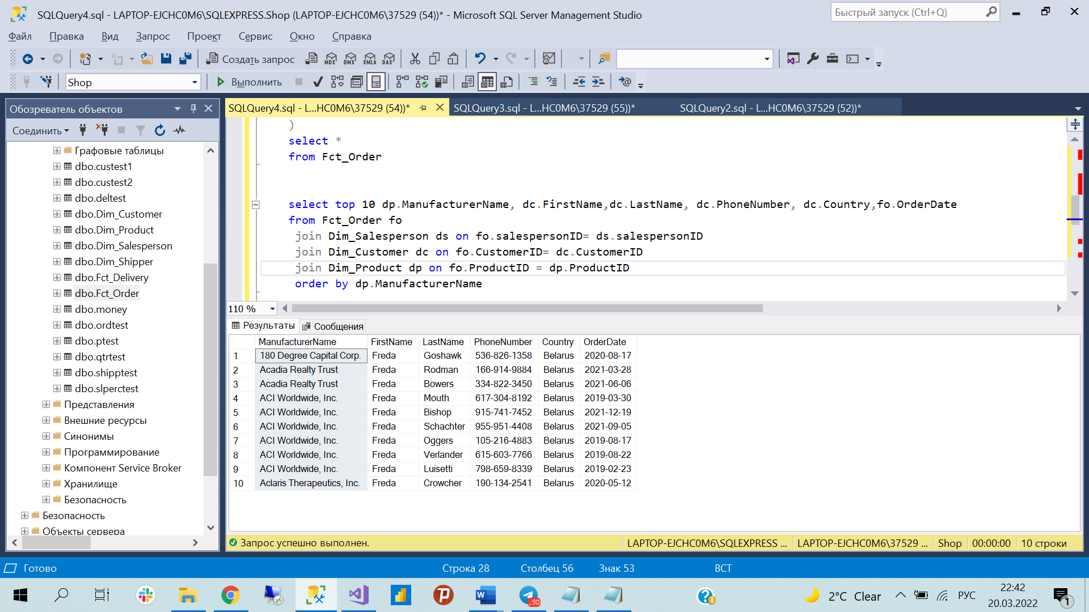

Пол дня пыталсь и что-то пошло не так(

